**Базы данных**

**Отчет по лабораторной работе №3, Лешук Дмитрий ПОИБМС 7-2**

**Цель работы**: изучить язык реляционной базы данных Transact-SQL (T-SQL) и его операторы: DDL и DML, ознакомиться с использованием операторов CREATE, DROP, DELETE, INSERT, UPDATE, ALTER. Создать и заполнить базу данных и таблицы с использованием SQL. Ознакомиться с теорией о файловых группах и утилитой SQLCMD.

В данной лабораторной работе нам необходимо вручную выполнить задания из прошлой работы. Cперва создадим базу данных с помощью оператора CREATE. Далее создадим три таблицы: «Передачи», «Заказчики» и «Товары», которые будут содержать следующие Constraints(исключения): типы данных, запрет значений null, значения по умолчанию, первичный и внешние ключи. На рисунке 1.1 представлены вышеперечисленные запросы.

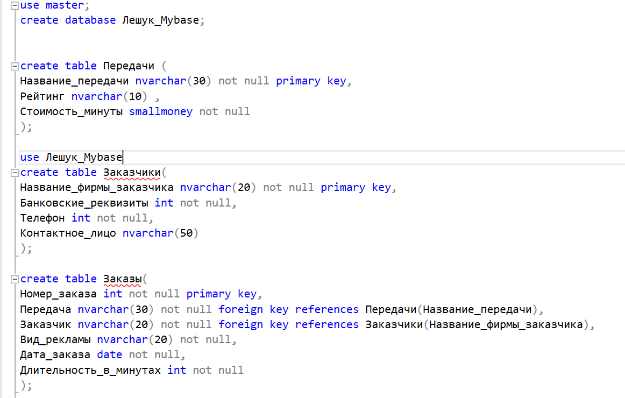

Рисунок 1.1 – Создание базы данных и таблиц

Далее опробуем оператор ALTER для добавления столбцов, и ограничений целостности к таблицам – рисунок 1.2.

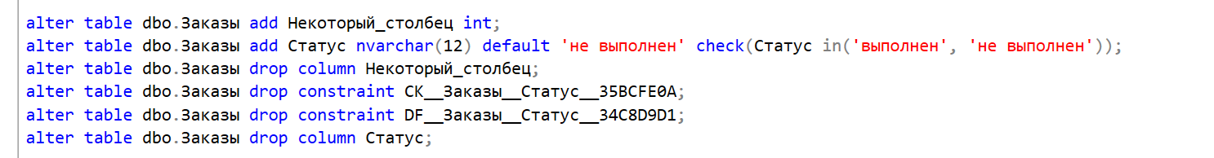

Рисунок 1.2 – оператор ALTER

Следующий шаг – заполнение таблиц с помощью оператора INSERT. Мы указываем таблицу, названия столбцов, которые мы хотим заполнить, а далее после слова «values» вставляем строки в таблицу – рисунок 1.3.

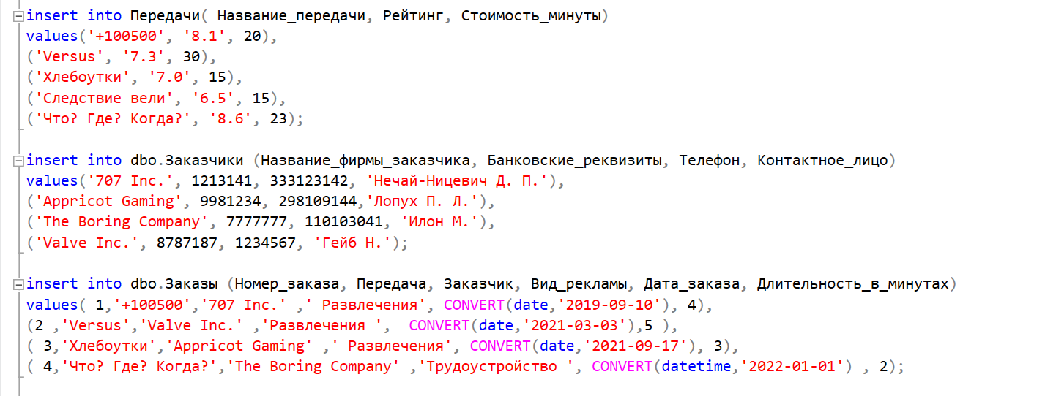

Рисунок 1.3 – Вставка значений в таблицу

Далее предлагается выполнить несколько вариаций оператора SELECT, с использованием count(*) – подсчитывает количество столбцов, distinct – выводит только уникальные значения, ключевое слово «LIKE» – осуществляет сравнение полей с заданным шаблоном, при этом в шаблоне символ «**%»** обозначает любое количество любых символов, предикат «BETWEEN «позволяет выбирать строки с заданным диапазоном значений, ключевое слово IN отбирает строки, в которых значение анализируемого поля совпадает с одним из значений, записанных справа от IN в круглых скобках. Также был опробован оператор UPDATE для изменения значений в определенных ячейках таблицы.

Следующая часть лабораторной работы – файловые группы. Из теории мы узнали, что БД представляет собой набор файлов операционной системы трех типов: первичный файл (расширение **mdf**), вторичные файлы (**ndf**) и файлы журнала транзакций (**log**). Все файлы БД, кроме файлов журнала транзакций, распределены по файловым группам. Файловые группы – это поименованный набор файлов БД. В сценарий создания БД были внесены следующие изменения – рисунок 1.4.

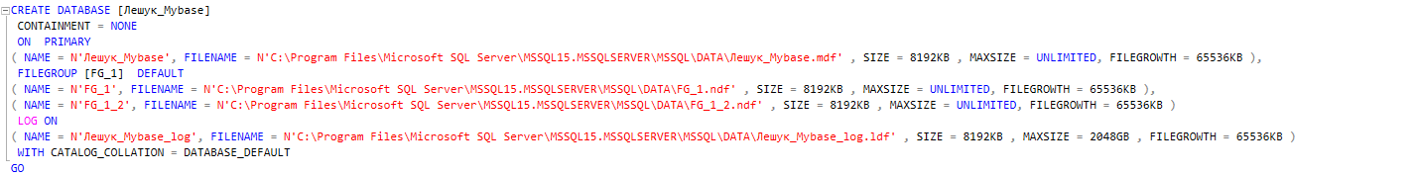

Рисунок 1.4 – Добавление файловой группы в систему базы данных

Далее был выполнен перенос трех упомянутых ранее таблиц в файловую группу FG_1.

Последнее задание лабораторной работы – ознакомление с SQLCMD. Данная утилита является командной строкой, с помощью которой, подключившись к серверу, мы можем прописывать запросы, не имея установленной MSSMS, что, конечно же, стоит делать в крайнем случае, так как через студию это делать гораздо удобнее.

**Вывод:** В ходе данной лабораторной работы были изучены определенные операторы манипуляции данными и определения данных, а также теория файловой организации баз данных, получены практические навыки написания соответствующих запросов: создание базы данных и таблиц, изменения таблиц и значений, получения информации из таблиц с определенными условиями.